1. Подача стоков на фильтрацию из отстойника ОГМ01.04, работа насосов Н01.05/01-Н01.05/02

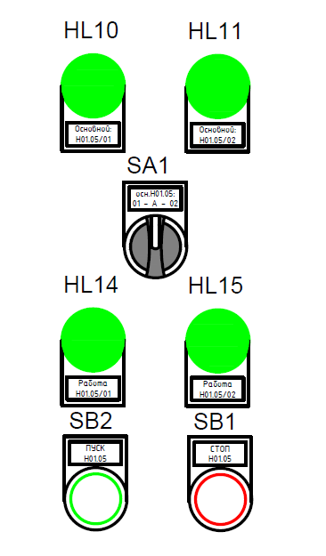Один частотный преобразователь на 2 насоса.

Варианты выбора основной/резервный: вручную или автоматически.

Выбор основной/резервный сделано только через ПЛК, чтобы оператор не нарушил алгоритм переключения.

Алгоритм переключения основной/резервный:

- останавливаем насос, если включен.

- контроль останова насоса по АО ЧРП.

- отключение питания ЧРП (КМ1).

- переключение контакторов КМ2/3.

- включение питания ЧРП.

- запуск насосов, если есть сигнал на пуск.

Переключатель SA1 – выбор основной/резервный.

При смене состояния переключателя задействуем алгоритм переключения.

Если выбран режим «А», то выбор основной/резервный автоматически по наработке, либо по количеству включений.

Выбор через панель оператора.

Какой именно насос является основным показывают лампы HL10-11.

Запуск насоса происходит автоматически по показаниям поплавков LS01.04-LS01.03.

Возможен ручной пуск кнопками SB1-2.

Никакой пуск не произойдет, если авария ЧРП, отключен автомат, или защита по сухому ходу.

Если авария основного – то переход на резервный, на панели оператора сообщение об аварии.

Поддержание заданного расхода по расходомеру FT01.02.

*Предостережение, если выбор основной/резервный для ЧРП Н01.05 ручной дольше хх минут, то вывести ВНИМАНИЕ на экране и предложение перевести в автоматический режим.*

Если авария по переливу – увеличение производительности насоса (если возможно)?

Имеется механическая и электрическая защита от одновременного включения (блокировка контакторов КМ2-3 так, что возможно включение только одного).

1. Наполнение емкости РЧВ 02.03, авария по переливу.

Наполнение емкости происходит автоматически по показаниям датчика LS02.02.

Если сигнал замкнуто, то открываем задвижку ЗДЭ02.25 (с регулируемой задержкой?)

Если разомкнуто – сразу закрываем задвижку.

Если LS02.03 разомкнут, то выводим предостережение: нет воды в РЧВ!

Авария по переливу, LSA02.01 – отображаем на панели оператора.

1. Включение насосов Н02.04 подачи чистой воды из РЧВ02.03

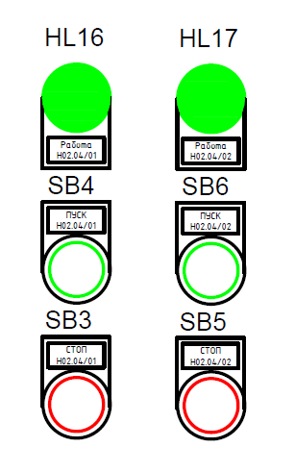

Имеется электрическая блокировка от одновременного включения.

Запуск возможен как вручную, так и автоматически.

Если выключен автомат или сработал термоконтакт (при наличии), никакой запуск не произойдет.

Если сработала защита от сухого хода (LS02.03), запуск не произойдет.

Выбор основной/резервный и переключение по включениям/наработке – в панели оператора.

Автоматическое включение насоса:

1. Если хотя бы один из фильтров в режиме промывка.
2. Если открыт хотя бы один из клапанов КЭМ05.01-08.01 наполнения реагентных емкостей.

Если насос включен автоматически и:

- ни один из фильтров не в промывке;

- ни один клапан КЭМ не открыт,

то насосы отключаются.

Если насос запущен вручную (есть сигнал, что насос в работе, но нет ни одного основания для автоматического включения) и все задвижки после него закрыты, включая клапаны КЭМ – вывести предостережение на экран «*работа на закрытую задвижку*».

Если после запуска вручную появляются основания для автоматического запуска, предостережение на экране убирается, начинают действовать условия как при автоматическом запуске, при этом переключение основной/резервный по наработке/включениям будет при следующем автоматическом запуске.

Если насос запущен вручную и открыта какая-то задвижка после него (или клапан КЭМ), то черех хх мин вывести предостережение «*насос … работает в ручном режиме*» и предложение остановить, чтобы он работал в автоматическом режиме.

1. Работа фильтров, задвижек фильтрация/промывка, регенерация.

Фильтры уходят на регенерацию (промывку) принудительно, через заданный объем прошедших стоков по расходомеру FT01.02 (или счетчику FQS03.01?)*:

*\* по расходомеру удобно смотреть текущий расход, а счетчик сразу считает общий объем пропущенных стоков, есть смысл делать двойную работу и считать общий объем по расходомеру?*

- через заданный объем стоков уходит на регенерацию первый фильтр, затем, после окончания его регенерации – второй, после него – третий и т.д.?

Алгоритм регенерации:

- закрываем задвижку фильтрации;

- получаем подтверждение, что фильтрация перекрыта;

- одновременно:

- открываем задвижку подачи чистой воды;

- подаем сигнал на принудительную регенерацию управляющему клапану;

- включаем насос подачи чистой воды.

- получаем сигнал о том, что фильтр в режиме регенерации;

- после снятия сигнала, что фильтр в регенерации, переводим в регенерацию следующий фильтр, если он есть.

- после окончания регенерации последнего фильтра начинаем новый отсчет заданного объема стоков до регенерации.

Если фильтр не перешел в режим регенерации – подаем сигнал еще раз, затем – авария и перевод в регенерацию следующего за ним фильтра, если он есть.

Если от фильтра сигнал авария – уводим в регенерацию следующий за ним фильтр, если он есть.

**В управляющем клапане необходимо задать:**

**- немедленный запуск регенерации после получения сигнала;**

**- реле 1 – сигнал о том, что фильтр в регенерации;**

**- реле 2 – сигнал об аварии/сбое в работе фильтра (управляющего клапана).**

В панели оператора предусмотреть возможность ручного открытия/закрытия задвижек и индикацию их состояния.

В панели оператора предусмотреть возможность ручного принудительного перевода в регенерацию каждого фильтра.

Ручная регенерация не влияет и не учитывается при включении регенерации всех фильтров через заданный объем отфильтрованных стоков.

1. Работа дренажных насосов Н04.04

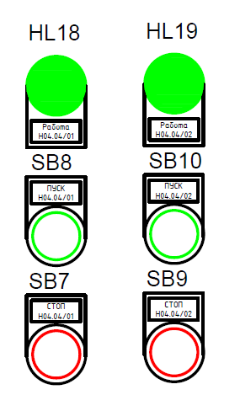Возможен ручной или автоматический пуск.

Электрическая блокировка от одновременной работы.

В панели оператора выбор переключения по наработке/включениям, выбор основного/резервного.

Включение по LS04.01, отключение по LS04.02.

Если LS04.02 разомкнут, или выключен автомат, пуск не произойдет.

1. Работа мешалок

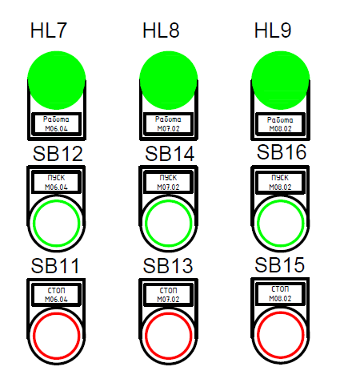

Мешалки включаются только вручную оператором.

Если было наполнение емкости с открытием клапана КЭМ и после этого нет сигнала, что мешалка включена – вывести предупреждение *«мешалка … выключена».*

1. Работа УФО

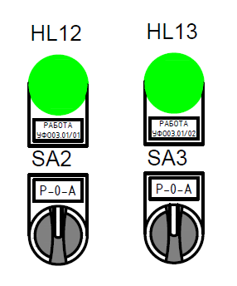Включение УФО возможно в ручном или автоматическом режиме.

Электрическая блокировка от одновременной работы.

Автоматически включается, если есть сигнал от FQS03.01 (FT01.02?).

Вручную включается если нет сигнала «авария» от УФО и включен соответствующий автомат.

Если включен в ручную (есть подтверждение, что УФО включен), но нет сигнала о стоках от счетчика/расходомера – вывести предупреждение «*подано питание на УФО но нет стоков*».

Если есть стоки, но нет подтверждения, что на УФО подано питание – вывести предупреждение «*Внимание! УФО не работает!*»

1. Наполнение водой емкостей с реагентами.

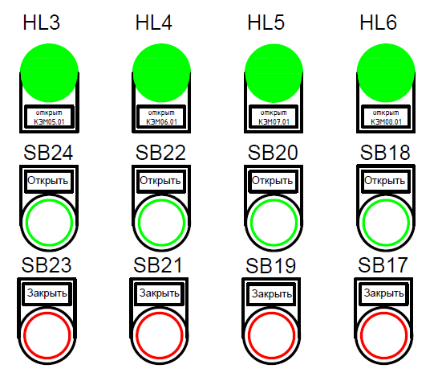

Наполнение емкостей происходит только вручную, нажатием оператором кнопки «открыть» для соответствующей емкости.

После открытия хотя бы одного клапана включается насос подачи чистой воды (если не был включен по регенерации).

Закрытие клапана происходит автоматически после сигнала датчика верхнего уровня в емкости (размыкание).

1. Работа фильтр-пресса

Из переписки с поставщиком нового фильтр-пресса:

«*1. Входящий сигнал "Запуск фильтрации", дискретный вход DI (замыкается когда нужно запустить подающий насос на фильтр-пресс)*

*2. Исходящий сигнал "Фильтр-пресс готов", дискретный выход DO (замыкается когда фильтр-пресс сжат и подающий насос находится в режиме ожидания или включен)*

*3. Исходящий сигнал "Подающий насос работает" дискретный выход DO (замыкается когда подающий насос работает)*

*4. Исходящий сигнал "Авария" дискретный выход DO (замыкающийся когда есть авария (выключен автомат, авария ПЧ, нажата аварийная кнопка)*

*5. Исходящий сигнал "Давление на входе в фильтр-пресс" аналоговый выход 4-20 мА (0-16 бар),*

*Отключение фильтрации при достижении давления 10 бар и команда оператору "Необходимо очистить фильтр-пресс". Сообщение и блокировка на отключение фильтрации сбрасывается, когда пропадает и снова появляется сигнал "Фильтр-пресс готов", что свидетельствует о том что оператор открыл, почистил фильтр и снова закрыл его.*»

1. Учет очищенных стоков

Импульсный турбинный счетчик Пульсар-Т Ду150, вес импульса = 0,1 м.куб.

Если расходомер FT01.02 показывает расход, но от счетчика нет подтверждающих импульсов – сообщение «неисправность счетчика очищенных стоков».

*Если от счетчика есть импульсы, но нет расхода у расходомера FT01.02 - ?*

1. Аварийный стоп

При нажатии аварийного стопа обесточиваются все реле/контакторы, насосы останавливаются, задвижки остаются в том положении, в котором были.

Только клапаны КЭМ продолжают работать по своему алгоритму (отдельное питание через УЗО).

1. Температура в помещении

Предусмотрен датчик температуры в помещении.

Только индикация – отображение на панели текущей температуры.

*Сигнализация о выходе за пределы?*

1. Работа дозирующих насосов.

Подача по расходомеру = пропорционально расходу с установленным заданием типа ХХмл/1 куб.м.

НД05.02 – подача 10% NaClO из УПГ по расходомеру FT01.01.

НД06.02 – подача коагулянта из УПК после отстойника, перед фильтрами, по расходомеру FT01.02.

НД06.03 – подача коагулянта из УПК перед отстойником по расходомеру FT01.01.

НД07.03 – подача щелочи из УПЩ, поддержание заданного уровня рН по рН-метру QE01.01.

Влияние рН метра QE01.02?

НД08.03 – подача флокулянта из УПФ по расходомеру FT01.01.

НД08.04 – подача флокулянта перед обезвоживанием на ФПК. Работа с заданной производительностью во время работы подающего насоса Н04.01 (сигнал «подающий насос работает от ФПК»).